Лекция 09. Угловая характеристика, момент, устойчивость
Модуль III. Параллельная работа и синхронный двигатель
────────────────────────────────────────

1. Угол нагрузки θ
При работе на сеть напряжение U задано сетью, а положение ротора (а с ним и ЭДС E₀) может смещаться относительно вектора U. Угол между E₀ и U — угол нагрузки `θ` (угол мощности).
- В режиме генератора E₀ опережает U (ротор «тянет» вперёд).
- В режиме двигателя E₀ отстаёт от U (ротор «тянется» за полем).
- При θ = 0 активная мощность не передаётся.
θ — это и есть пространственный сдвиг между полем ротора и результирующим полем; именно через него передаётся электромагнитный момент.
────────────────────────────────────────

2. Угловая характеристика мощности

2.1. Неявнополюсная машина
Из векторной диаграммы (R_a ≈ 0) активная мощность:
P = (m · U · E₀ / X_d) · sin θ
Это синусоида. Максимум при θ = 90°:
P_max = m · U · E₀ / X_d

2.2. Явнополюсная машина
Добавляется реактивная составляющая (Лекция 6):
P = (m·U·E₀/X_d)·sin θ + (m·U²/2)·(1/X_q − 1/X_d)·sin 2θ
Из-за слагаемого sin 2θ максимум смещается в область θ < 90° (обычно 70–80°), а кривая круче у начала координат.
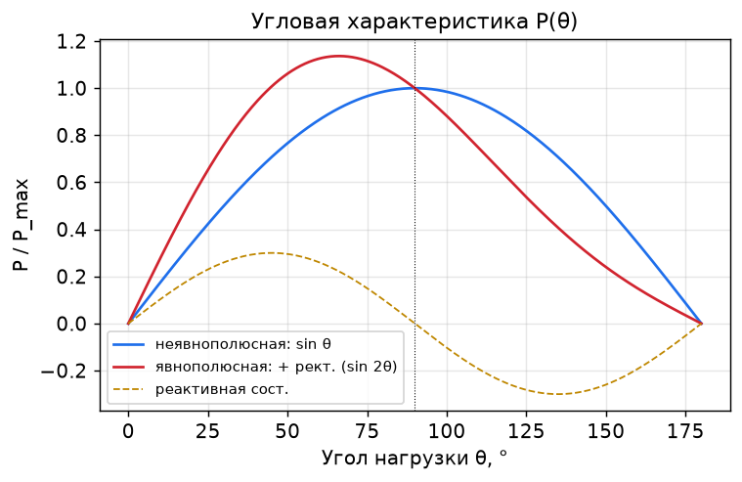
Угловая характеристика P(θ): неявнополюсная (sin θ) и явнополюсная (с реактивной составляющей sin 2θ)
────────────────────────────────────────

3. Электромагнитный момент
Момент связан с мощностью через синхронную угловую скорость Ω:
M = P / Ω, Ω = 2πf/p
Поэтому угловая характеристика момента M(θ) повторяет форму P(θ). Для неявнополюсной машины:
M = (m·U·E₀ / (Ω·X_d)) · sin θ = M_max · sin θ
────────────────────────────────────────

4. Статическая устойчивость
Машина работает в точке, где электромагнитный момент уравновешивает момент турбины (генератор) или нагрузки (двигатель). Устойчива ли эта точка?
- На участке 0 < θ < 90° (неявнополюсная): при случайном увеличении θ момент растёт и возвращает машину назад → устойчиво.
- При θ > 90°: рост θ ведёт к снижению момента → машина выпадает из синхронизма → неустойчиво.
Граница — `θ = 90°` (для неявнополюсной машины), где P = P_max.

Коэффициент синхронизирующей мощности
Мера «жёсткости» удержания в синхронизме — производная:
P_синх = dP/dθ = (m·U·E₀/X_d)·cos θ
- максимален при θ = 0;
- обращается в ноль при θ = 90° (граница устойчивости).
Перегрузочная способность:
k_п = P_max / P_ном = 1 / sin θ_ном
Обычно θ_ном = 20…30°, что даёт k_п ≈ 2…3.
────────────────────────────────────────

5. Регулирование активной мощности
Чтобы генератор отдавал больше P, увеличивают момент первичного двигателя (турбины). Ротор уходит вперёд, угол θ растёт, P растёт по sin θ. Возбуждение при этом меняет в основном реактивную мощность, а не активную.
Если попытаться отдать P > P_max, машина выпадет из синхронизма — поэтому работают с запасом (θ_ном много меньше 90°).
────────────────────────────────────────

6. Численный пример
Задача. Неявнополюсный генератор: m = 3, U = 6000 В (фаза), E₀ = 8000 В, X_d = 8 Ом. Найти P_max, мощность при θ = 25° и перегрузочную способность.
Решение:
P_max = m·U·E₀/X_d = 3·6000·8000/8 = 18·10⁶ Вт = 18 МВт
P(25°) = 18·sin25° = 18·0.4226 ≈ 7.6 МВт
k_п = P_max/P_ном = 1/sin25° ≈ 2.37
────────────────────────────────────────

7. Выводы
- Активная мощность машины в сети: P = (mUE₀/X_d)·sin θ; P_max при θ = 90°.
- Момент M = P/Ω повторяет форму угловой характеристики.
- Устойчивая работа — на участке 0 < θ < 90°; граница θ = 90°.
- Коэффициент синхронизирующей мощности dP/dθ = (mUE₀/X_d)cos θ падает до нуля на границе.
- Активную мощность регулируют моментом турбины; θ_ном = 20…30° даёт запас k_п ≈ 2…3.

Вопросы для самоконтроля
- Что такое угол нагрузки и чем отличается его знак у генератора и двигателя?
- Выведите P = (mUE₀/X_d)sin θ из векторной диаграммы.
- Почему θ = 90° — граница статической устойчивости?
- Как и чем регулируют активную мощность машины, работающей на сеть?

Связанная лабораторная
Лаб04 — снятие угловой характеристики M(θ) и оценка устойчивости.

